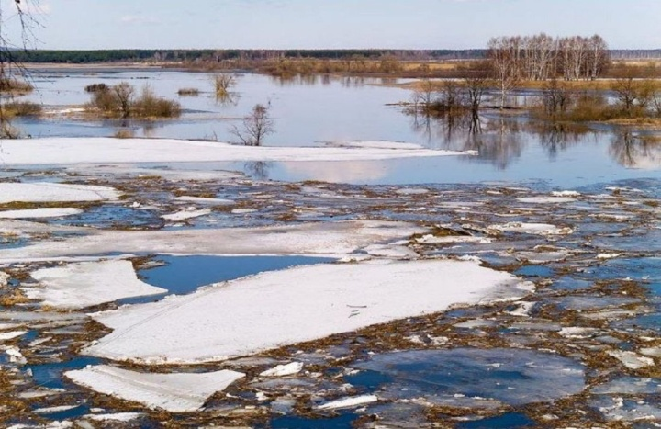
Правила безопасного поведения
во время весенних паводков
Зима практически уступила место весне, погода стоит абсолютно нестабильная: утром шел снег, в обед светило солнце, а по ночам лужи снова замерзают. И не только лужи. Идет весна… Снег оседает под солнечными лучами, становится талым. Но лед на водоемах все еще кажется крепким. Его покров все еще сковывает воду, но это лишь на первый взгляд. Лед на водоемах тоже почувствовал приход весны.
Приближается время весеннего паводка. Лед на водоемах становится рыхлым, «съедается» сверху солнцем, талой водой, а снизу подтачивается течением.
Очень опасно по нему ходить, в любой момент может рассыпаться с шипением под ногами и сомкнуться над головой. Опасны в это время канавы, лунки, ведь в них могут быть ловушки - ямы, колодцы. Наибольшую опасность весенний паводок представляет для детей. Оставаясь без присмотра родителей и старших, не зная мер безопасности, так как чувство опасности у ребенка слабее любопытства, играют они на обрывистом берегу, а иногда катаются на льдинах водоема. Кое-кто из подростков умудряется ловить рыбу, находясь на непрочном льду. Такая беспечность порой кончается трагически.
Весной нужно усилить контроль над местами игр детей. В этот период ребятам не следует ходить на водоемы. Особенно опасны для жизни глубокие ямы и промоины, которые не всегда огорожены и обозначены предупредительными знаками.
Поэтому в этот период следует помнить:
- на весеннем льду легко провалится;
- перед выходом на лед проверить его прочность – достаточно легкого удара, чтобы убедится в этом;
- быстрее всего процесс распада льда происходит у берегов;
- весенний лед, покрытый снегом, быстро превращается в рыхлую массу.
Запрещается:
- выходить в весенний период на отдаленные водоемы;
- переправляться через водоемы в период ледохода;
-подходить близко к реке в местах затора льда, стоять на обрывистом берегу, подвергающемуся разливу и, следовательно, обвалу;
- собираться на мостиках, плотинах и запрудах;
-приближаться к ледяным заторам, отталкивать льдины от берегов, измерять глубину водоема, ходить по льдинам и кататься на них (не редко дети используют всевозможные плавающие средства и бесхозные лодки, чтобы покататься по первой воде).
Не подвергайте свою жизнь опасности!
НЕ выходите в период паводка на водоемы.

Если на ваших глазах на льду провалился человек:
Немедленно сообщите о происшествии в единую дежурно-диспетчерскую службу по телефону 112!

Отдел по делам ГО и ЧС, мобилизационной работе,
Кировской районной администрации

